Şiddeti sadece itme, vurma, tekmeleme, tehlikeli aletlerle saldırma gibi fiziksel boyutuyla algılama yaygın olsa da, ad takma, alay etme, küfür etme, tehdit etme, hakaret etme gibi sosyal şiddet; görmezden gelme, küçük düşürme, ayrımcılık yapma, gruptan dışlama gibi duygusal şiddet; sarkıntılık etme, cinsellik içeren sözler söyleme, elle rahatsız etme gibi cinsel şiddet türleri de vardır.
ŞİDDET ÇEŞİTLERİ

1-Fiziksel Şiddet

2-Cinsel Şiddet

3-Duygusal Şiddet

4-Ekonomik Şiddet

5-Siber Şiddet

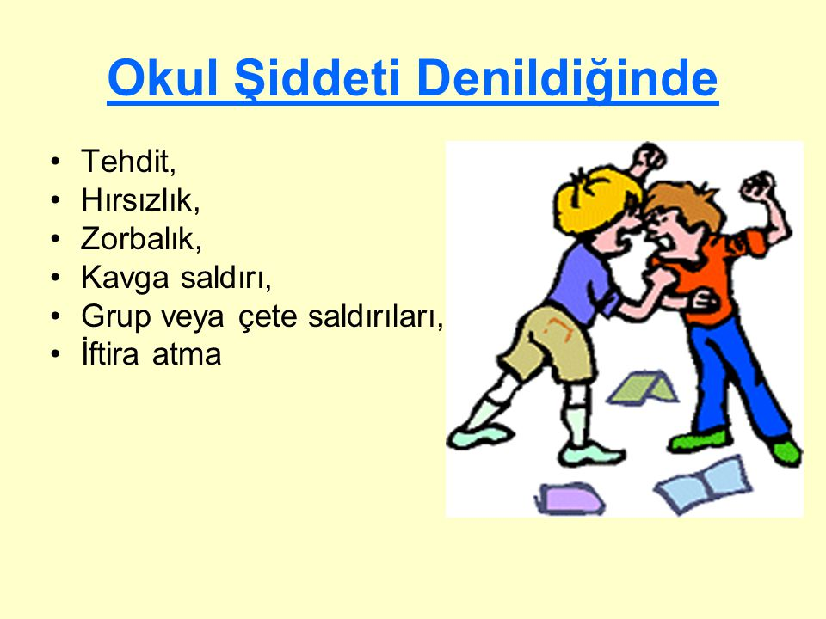
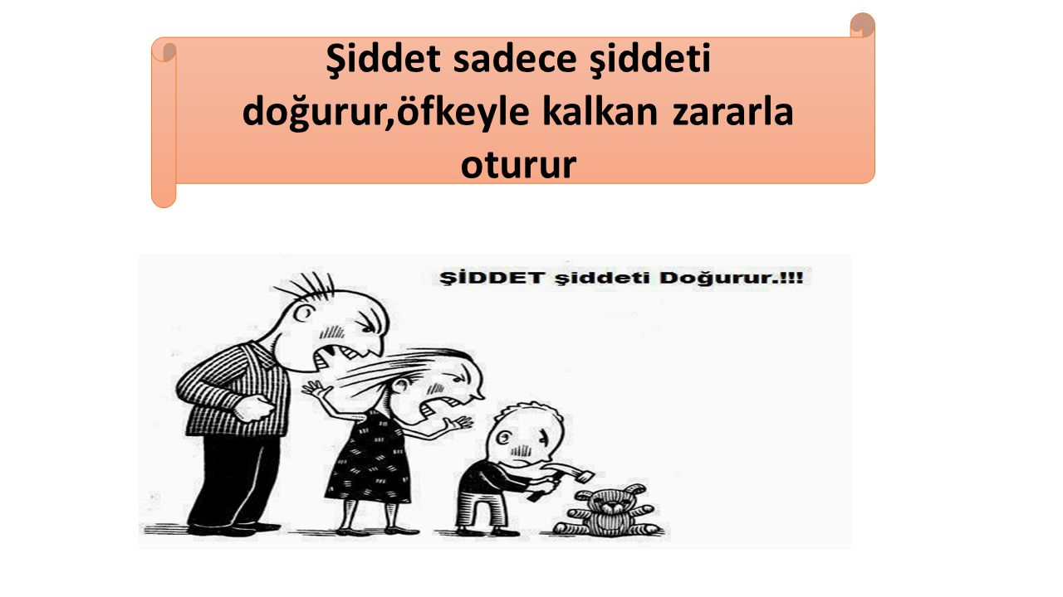
Şiddete Uğradığını Düşünüyorsan;
-Öğretmenlerinden yardım talep edebilirsin.
-Okul idaresinden yardım isteyebilirsin.
-Okul polisine durumu bildirebilirsin.
UNUTMA;
ŞİDDETİ ÖNLEMEDE HERKES SORUMLUDUR!

